Жылыой ауданы әкімдігінің 2019 жылғы 12 сәуірдегі "Жайылымдарды геоботаникалық зерттеп-қарау негізінде Жылыой ауданы бойынша жайылым айналымдарының схемасын бекіту туралы" № 116 қаулысына өзгеріс енгізу туралы
Атырау облысы Жылыой аудандық әкімдігінің 2022 жылғы 20 қаңтардағы № 10 қаулысы
"Құқықтық актілер" туралы Қазақстан Республикасы Заңына сәйкес, Жылыой ауданының әкімдігі ҚАУЛЫ ЕТЕДІ:
1. Жылыой ауданы әкімдігінің 2019 жылғы 12 сәуірдегі "Жайылымдарды геоботаникалық зерттеп-қарау негізінде Жылыой ауданы бойынша жайылым айналымдарының схемасын бекіту туралы" № 116 қаулысына (нормативтік құқықтық актілерді мемлекеттік тіркеу тізілімінде № 4381 болып тіркелген) келесі өзгеріс пен толықтырулар енгізілсін:
көрсетілген қаулының қосымшасы:
осы қаулының 1 қосымшасына сәйкес жаңа редакцияда мазмұндалсын;

2, 3, 4, 5, 6, 7 қосымшалармен толықтырылсын.
2. Осы қаулының орындалуын бақылау аудан әкімінің орынбасары Ж. Рашевке жүктелсін.
3. Осы қаулы алғашқы ресми жарияланған күнінен кейін күнтізбелік он күн өткен соң қолданысқа енгізіледі.
Аудан әкімі | Х. Жамалов
Жылыой ауданы әкімдігінің
2022 жылғы "20" қаңтардағы
№ 10 қаулысына 1 қосымша
Жылыой ауданы әкімдігінің
2019 жылғы "12" сәуірдегі
№ 116 қаулысына 1 қосымша
Аудандық маңызы бар Құлсары қаласы бойынша жайылым айналымдарының схемасы

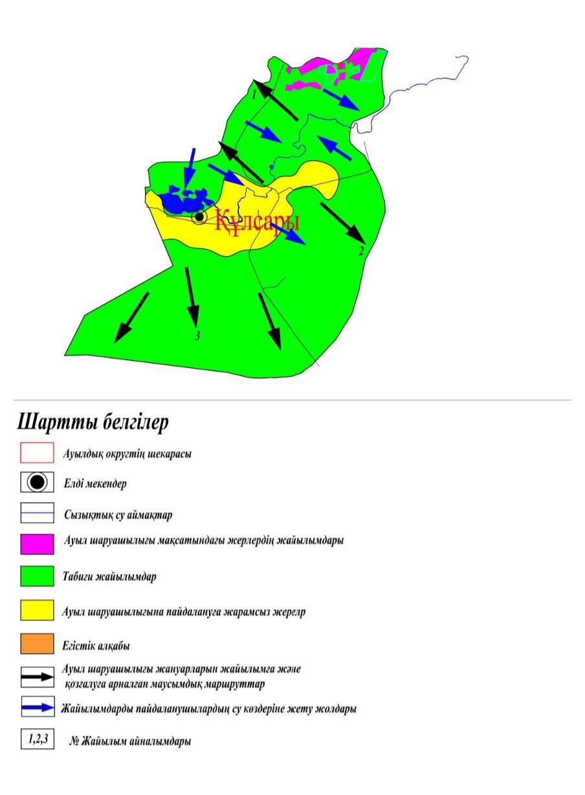

Жылыой ауданы әкімдігінің
2022 жылғы "20" қаңтардағы
№ 10 қаулысына 2 қосымша
Жылыой ауданы әкімдігінің
2019 жылғы "12" сәуірдегі
№ 116 қаулысына 2 қосымша
Жаңа Қаратон кенті бойынша жайылым айналымдарының схемасы

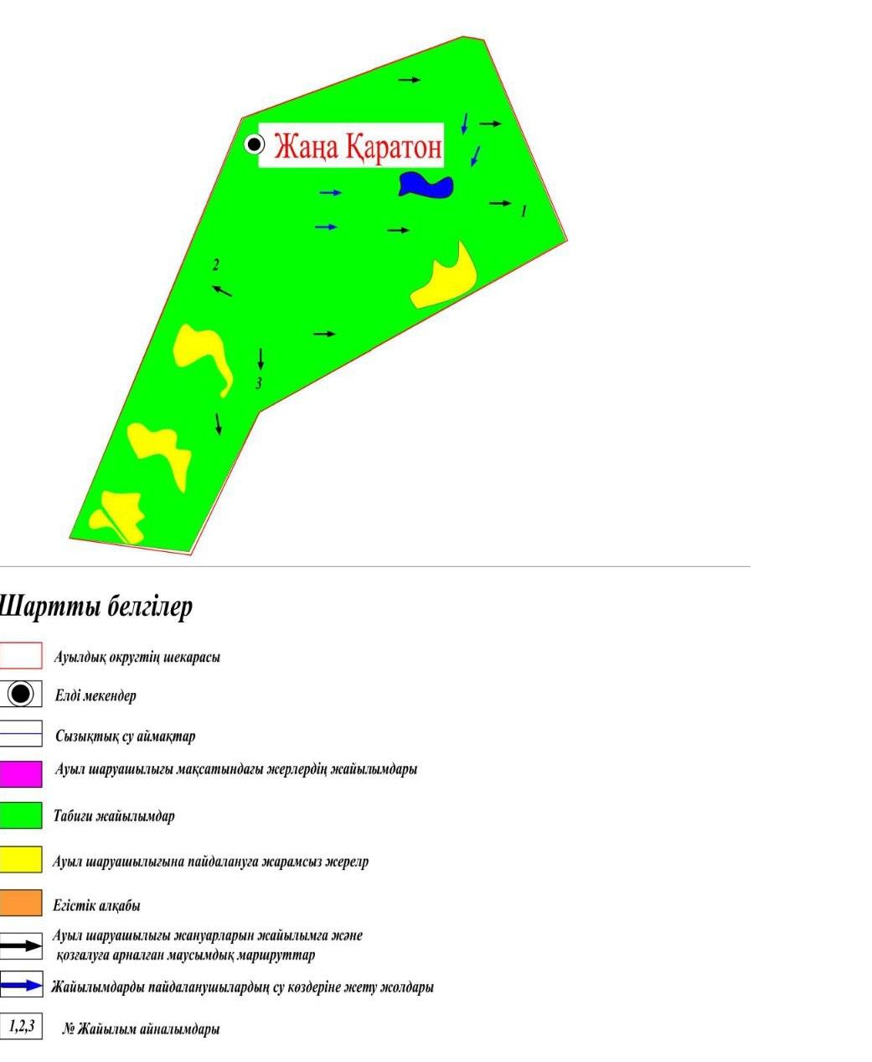

Жылыой ауданы әкімдігінің
2022 жылғы "20" қаңтардағы
№ 10 қаулысына 3 қосымша
Жылыой ауданы әкімдігінің
2019 жылғы "12" сәуірдегі
№ 116 қаулысына 3 қосымша
Қара-Арна ауылдық округі бойынша жайылым айналымдарының схемасы

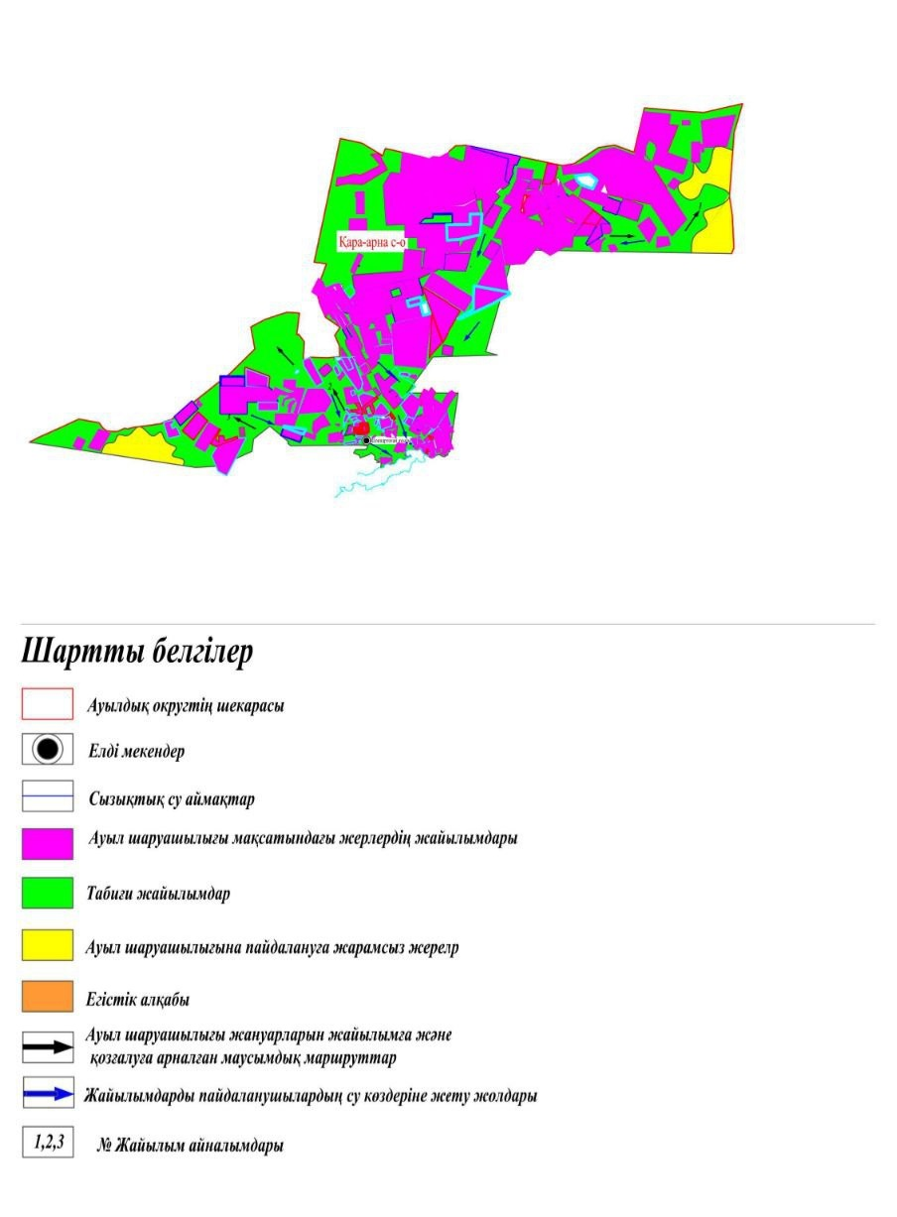

Жылыой ауданы әкімдігінің
2022 жылғы "20" қаңтардағы
№ 10 қаулысына 4 қосымша
Жылыой ауданы әкімдігінің
2019 жылғы "12" сәуірдегі
№ 116 қаулысына 4 қосымша
Жем ауылдық округі бойынша жайылым айналымдарының схемасы

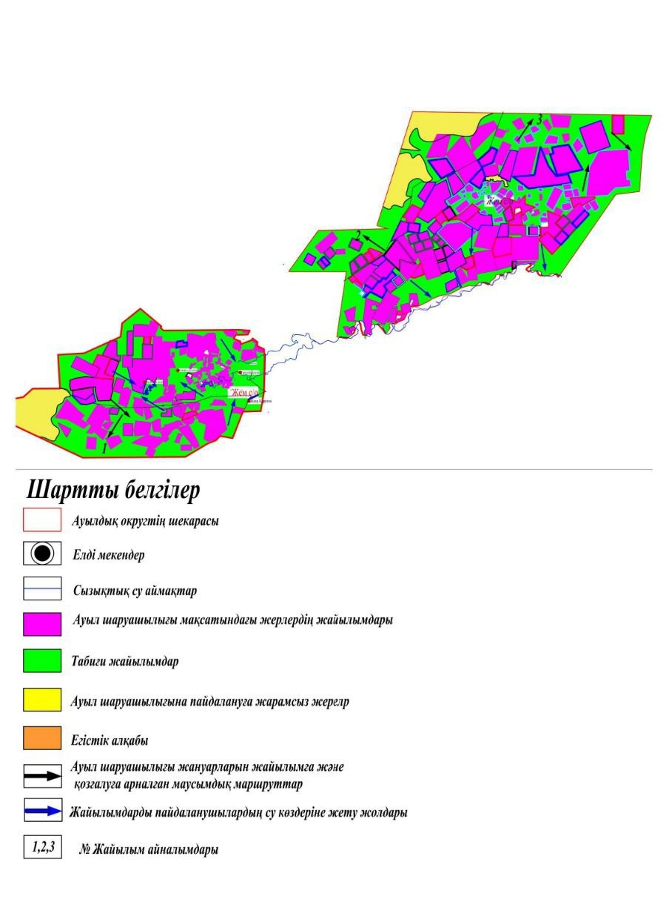

Жылыой ауданы әкімдігінің
2022 жылғы "20" қаңтардағы
№ 10 қаулысына 5 қосымша
Жылыой ауданы әкімдігінің
2019 жылғы "12" сәуірдегі
№ 116 қаулысына 5 қосымша
Майкөмген ауылдық округі бойынша жайылым айналымдарының схемасы

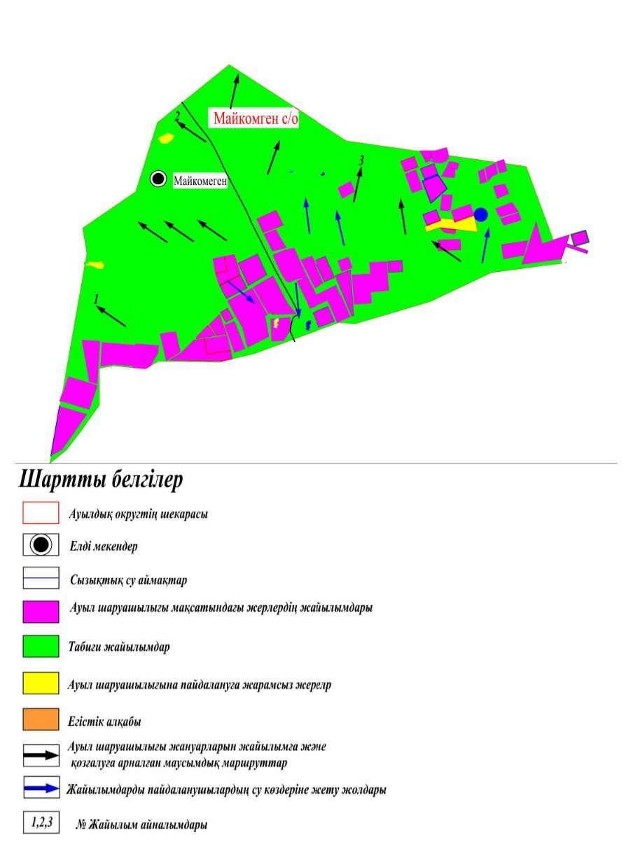

Жылыой ауданы әкімдігінің
2022 жылғы "20" қаңтардағы
№ 10 қаулысына 6 қосымша
Жылыой ауданы әкімдігінің
2019 жылғы "12" сәуірдегі
№ 116 қаулысына 6 қосымша
Ақкиізтоғай ауылдық округі бойынша жайылым айналымдарының схемасы

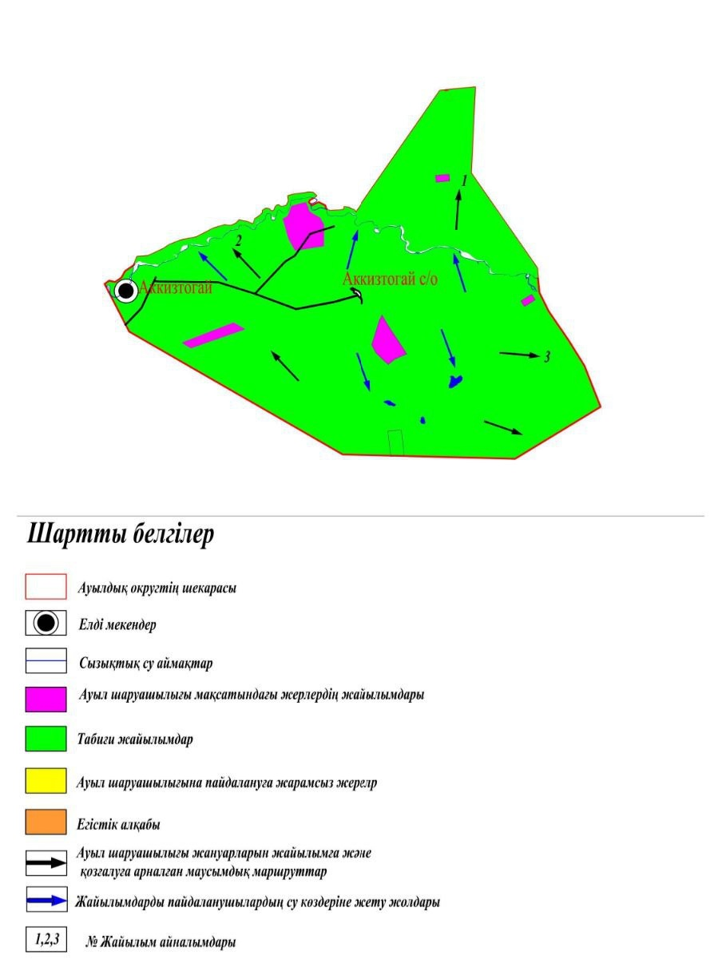

Жылыой ауданы әкімдігінің
2022 жылғы "20" қаңтардағы
№ 10 қаулысына 7 қосымша
Жылыой ауданы әкімдігінің
2019 жылғы "12" сәуірдегі
№ 116 қаулысына 7 қосымша
Қосшағыл ауылдық округі бойынша жайылым айналымдарының схемасы

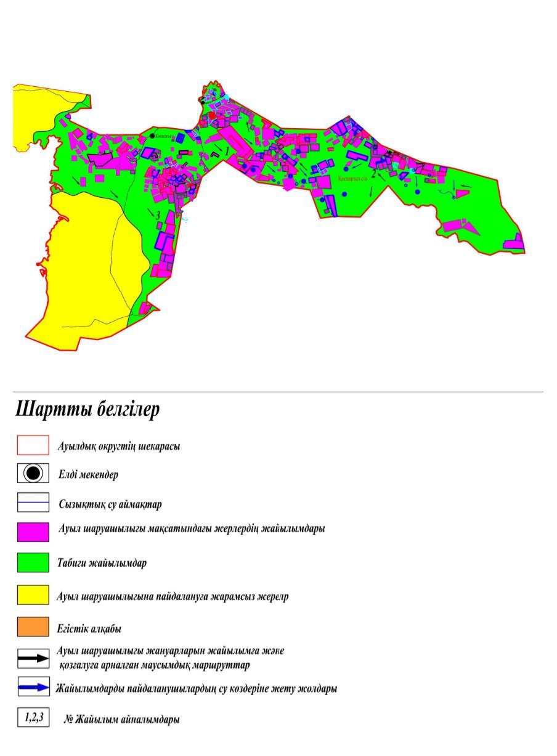

© 2012. Қазақстан Республикасы Әділет министрлігінің «Қазақстан Республикасының Заңнама және құқықтық ақпарат институты» ШЖҚ РМК

